Тема недели «Я – ЧЕЛОВЕК» Уважаемые родители!
Для осуществления образовательной деятельности в семье по теме "Я - человек" рекомендуется дома:
основные части тела человека, их назначение
- Одевая, умывая ребёнка, называйте части тела и их назначение (например: умываем Ане глазки, что бы Анечка хорошо видела,…).
- Рассмотрите с ребёнком фотографии, картинки, иллюстрации, спросите его: Где у Саши глазки? Где у кошки ротик?...

- Почитайте ребенку стих А. Барто «Девочка чумазая».

- Дидактическая игра «Что у тебя, а что у куклы»
Родитель просит показать глазки, ушки,… у себя и у куклы.

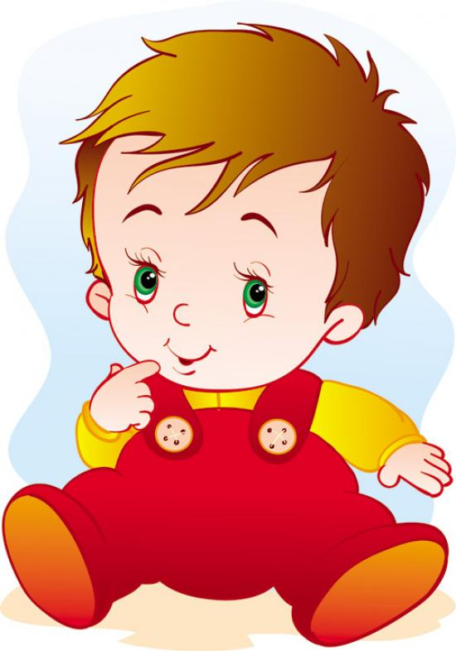
- Играем с детьми:
Доброе утро, глазки!
Вы проснулись? (Поглаживание век).
Доброе утро, ушки!
Вы проснулись?
(Растирание мочек ушей пальчиками).
Доброе утро, ручки!
Вы проснулись?
(Хлопки руками).
Доброе утро, ножки!
Вы проснулись?
(Потопать ногами).
Доброе утро, солнышко!
Я проснулся. (Улыбнуться и протянуть руки к солнышку).

Воспитатель младшей группы: Мелащенко Л.А.

